Lancez odbcad32.exe qui se trouve dans C:\Windows\System32
Ajoutez la base de données access à l’aide du bouton Ajouter

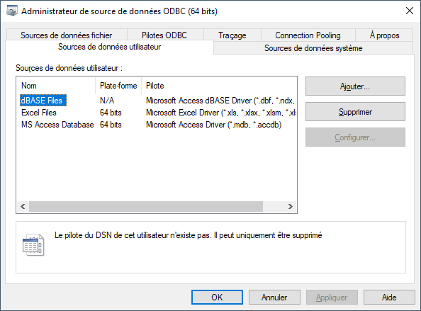

Bouton Sélectionner 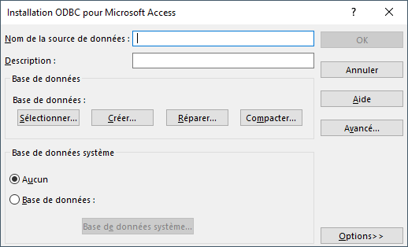

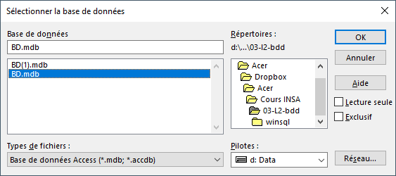

Donnez lui un nom

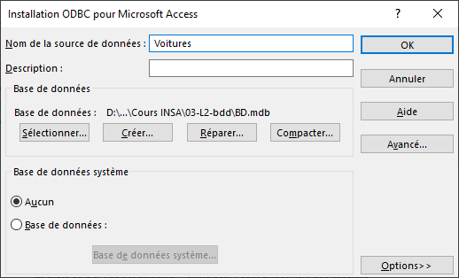

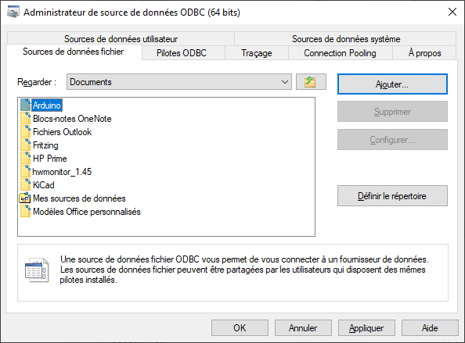
Ajouter

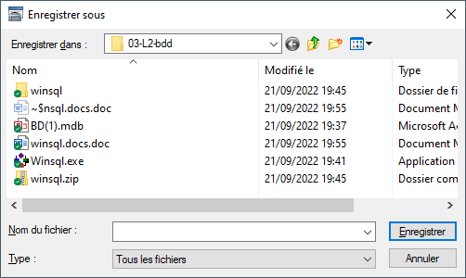

Lancement de requête
- Vous tapez votre requête dans la fenêtre du haut, pour l ‘exécuter.
- Cliquez sur l’onglet « Query » et effacez la equête précédente en appuyant sur Ctrl+a puis « Suppr » ou « Del »

